[身障經費分攤填報操作說明],請各單位連結https://reurl.cc/V4rVzR填報,ABC類計畫申請分攤核准PDF檔上傳網址:https://forms.gle/jML8Z5tSAypzoAABA，對於總表金額有疑義者,請洽人事室
1. 工作表[總表]屬人事室公告各單位每月應分攤金額，如[主計室]946元如下圖紅色框框
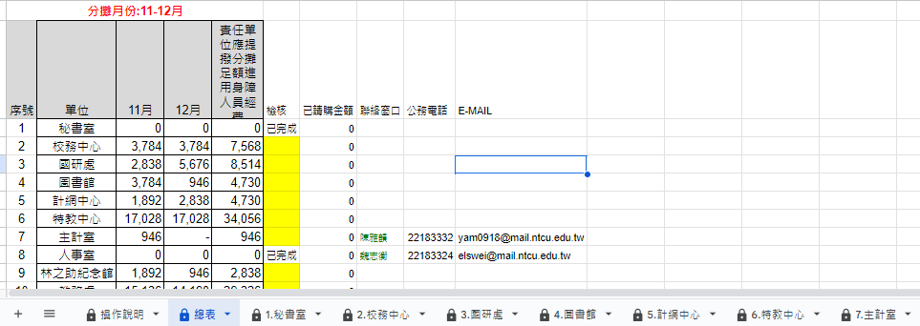
2.各單位提供的聯絡窗口找到該單位序號相對應的工作表，如[主計室]序號為7所對應的工作表[7主計室]
3. [各單位工作表]內B2~D50儲存格為可編輯範圍(必須聯絡窗口E-MAIL登入才可編輯),請依序從B2開始填入至與人事室公告金額相符為止，檢核欄位會顯示[已完成]
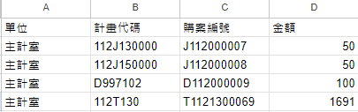
4.購案編號，請至會計請購系統申請->選擇差旅/工作費[印領清冊(未涉及保費)]->用途說明:112年11-12月身障應分攤工讀費->計畫編號->經費用途->科目(後4碼統一為271304,前6碼依據[計畫類別]選擇,詳[常用會計科目])->金額->身分證號:52009903->單位:其它->數量:1->單價->存入->購案編號申請結束(重複此步驟至所有購案編號金額加總與人事室公告金額相符為止)
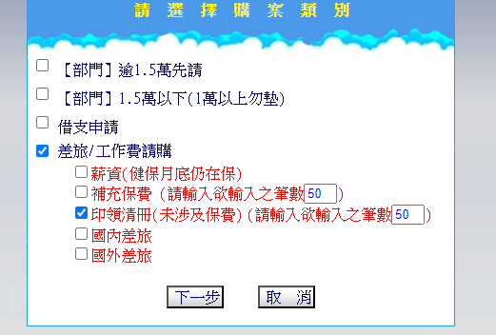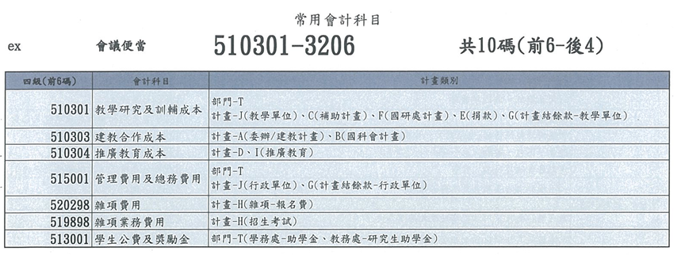
1.

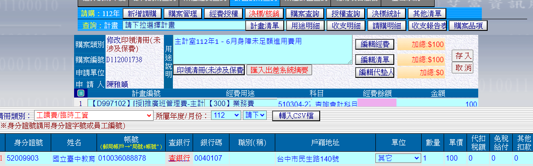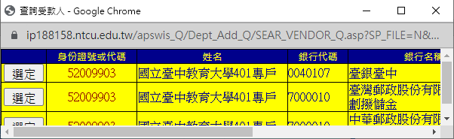
主計室112年11-12月應分攤身障工讀費
9.
8
7
6.
5.
4.
3.
2.
5.金額相符後，檢核欄位會顯示[已完成]，如下圖紅色框框，反之會呈現黃色代表尚未完成
6.若計畫代碼涉及委辦計畫(A、B類)或補助計畫(C類)，加填[計畫動支身障工讀費用申請表.xlsx](如下圖，至主計室網頁—相關表格--44下載網址: https://reurl.cc/4WA9mv，核章後將所有申請表掃描成一份PDF檔，檔名為[序號]+[單位名]+[期間]+應分攤身障工讀費用，EX: 7主計室112年11-12月應分攤身障工讀費用.pdf，透過 https://forms.gle/jML8Z5tSAypzoAABA 表單上傳至主計室google雲端
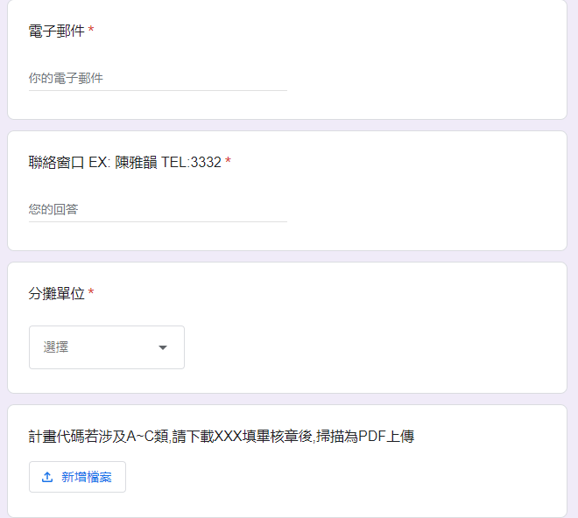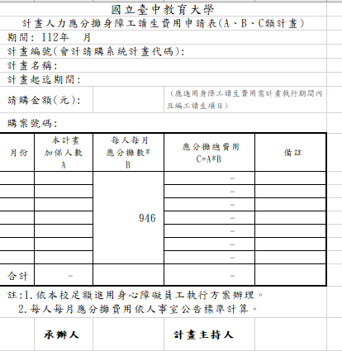
7.結束

